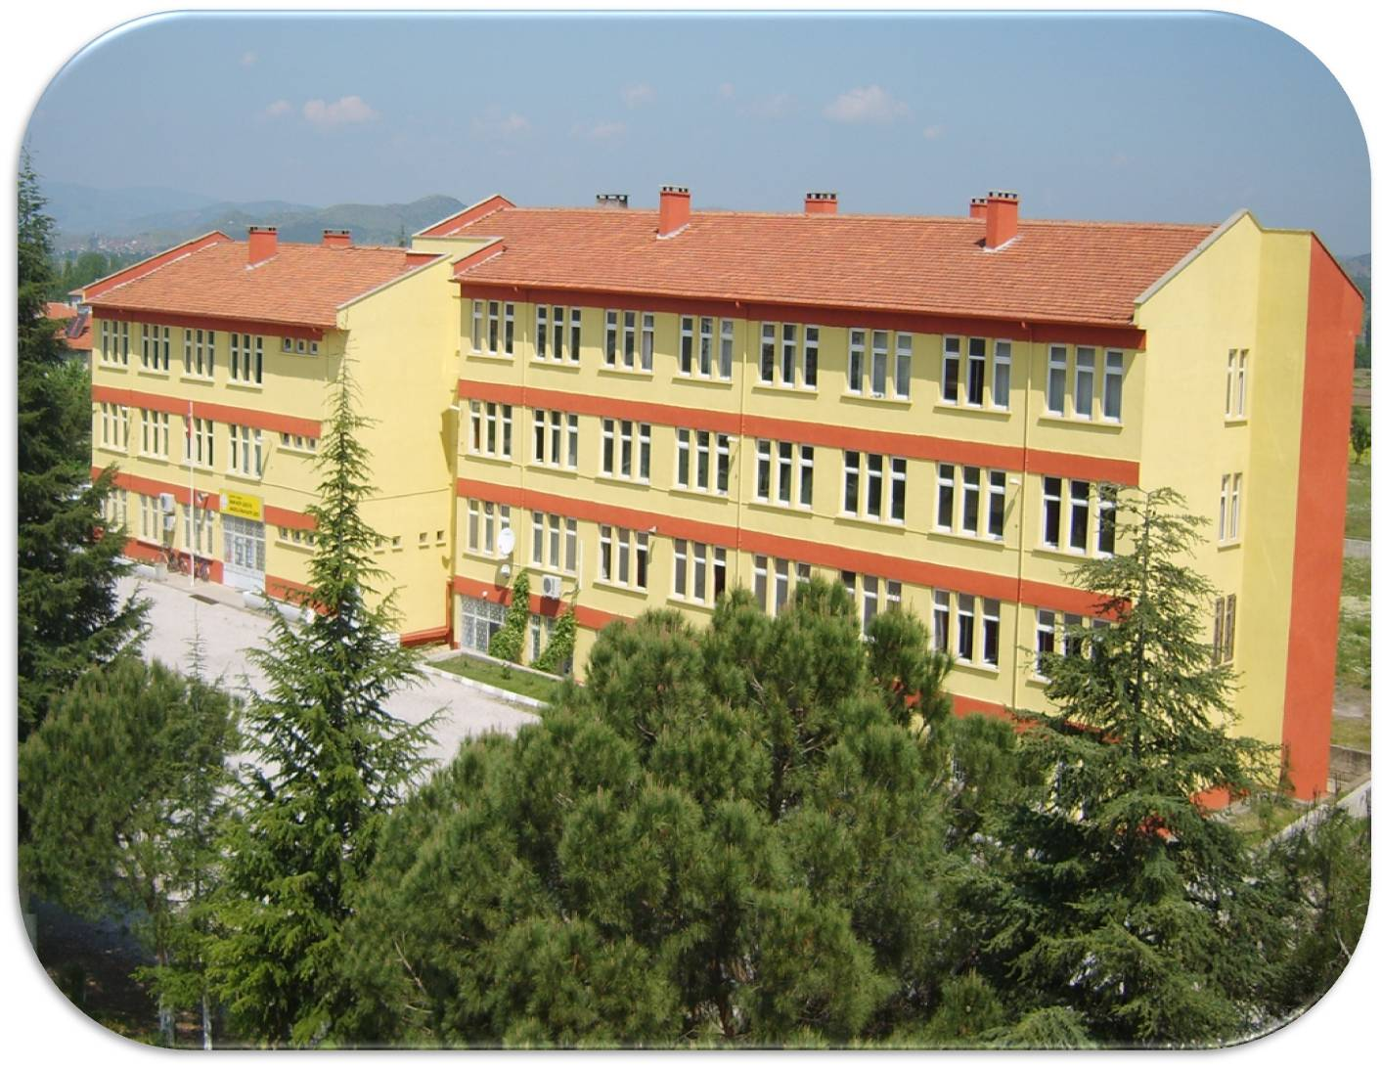

Telefon & Faks: 0 (266) 516 18 61 – 516 11 86
e-posta: 130275@meb.k12.tr
Web Sitesi:
http://sindirgiihl.meb.k12.tr/

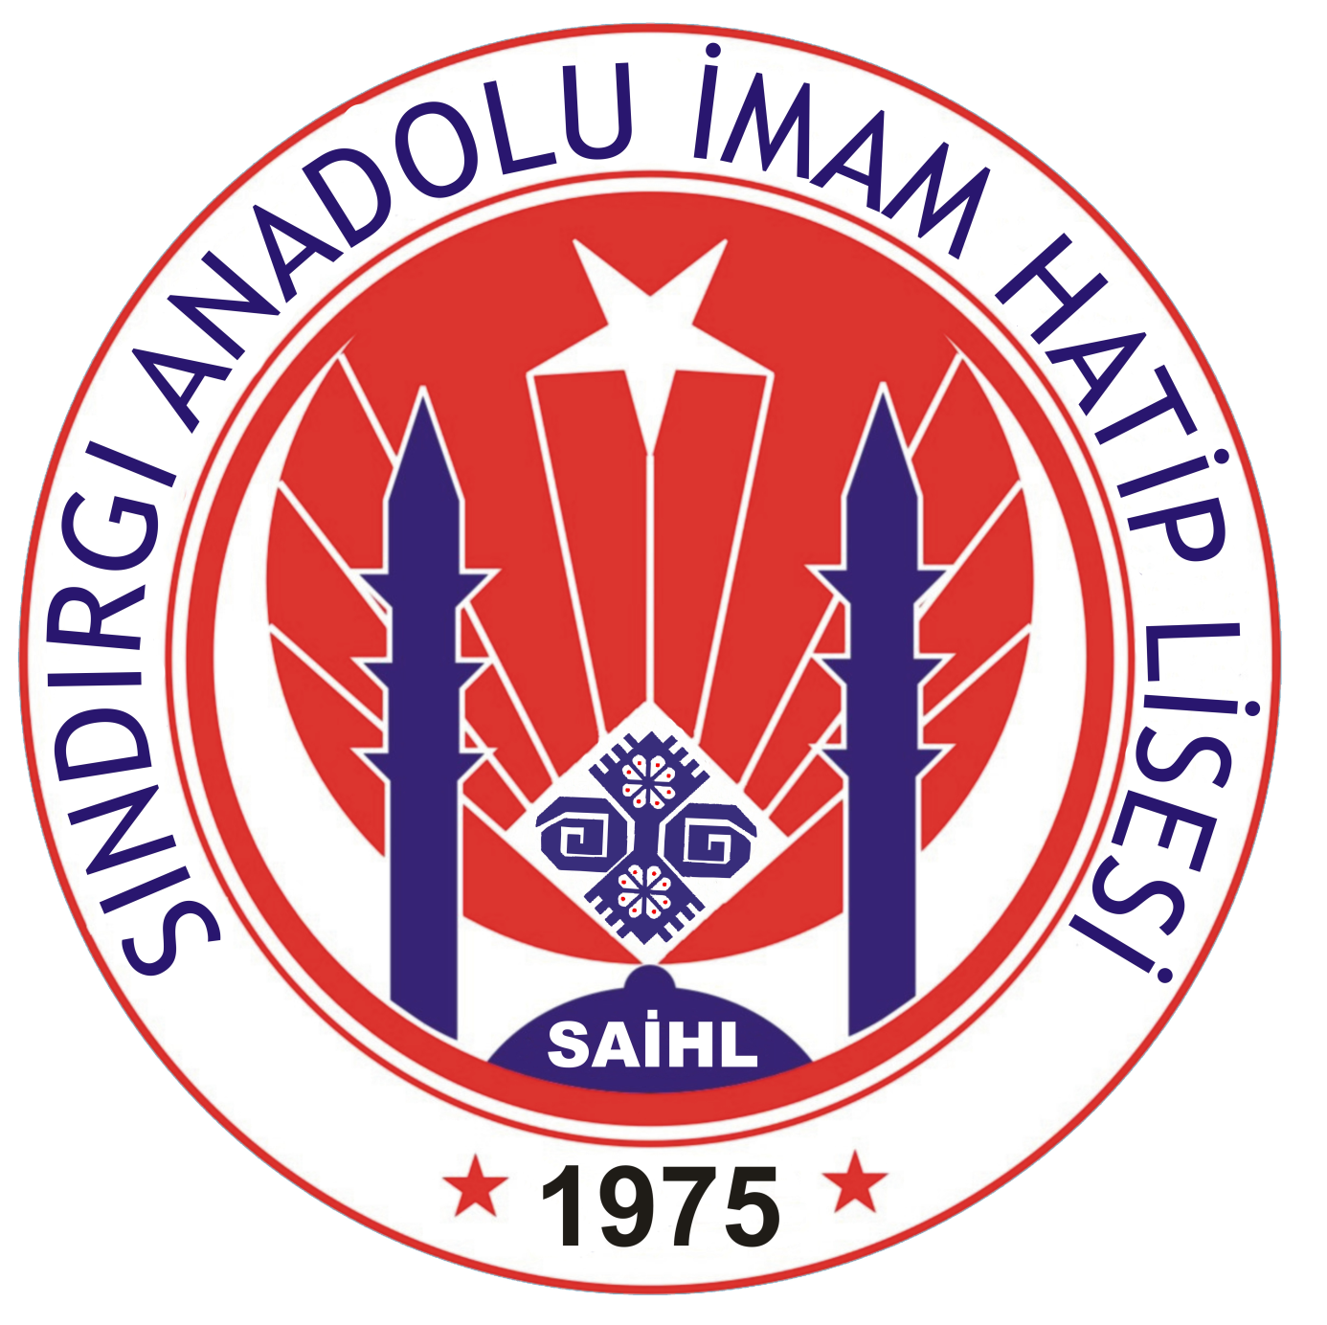
İmam Hatipli Olmak Ayrıcalıktır.

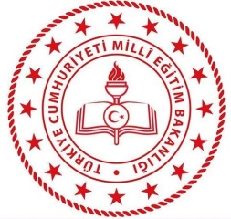 |  | 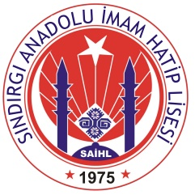

Sayı : 2019 / 4Tarih: 27/05/2019

Alperen Burak DENİZSınıfı: 10/AOkul No: 45

Sındırgı Anadolu İmam Hatip Lisesi 2018–2019 Öğretim Yılında Balıkesir İli Anadolu İmam Hatip Liseleri arasında yapılan “Kur’an’ın Genç Muhafızları – Hafızlık Yarışması” nda okulumuzu en güzel şekilde temsil ettiğinizden dolayı teşekkür eder başarılarınızın devamını dilerim.
Himmet DERİM
Okul Müdürü

